SECRETARIA MUNICIPAL DE EDUCAÇÃO DE LUIZ ANTÔNIO
PROGRAMA NACIONAL DE ALIMENTAÇÃO ESCOLAR – PNAE
CARDÁPIO PRÉ-ESCOLA
FAIXA ETÁRIA 4-5 anos
PERÍODO integral
MARÇO - 2026
 | 2ª FEIRA  09/MAR | 3ª FEIRA  10/MAR | 4ª FEIRA  11/MAR | 5ª FEIRA  12/MAR | 6ª FEIRA  13/MAR
CAFÉ DA MANHÃ | Leite, Biscoito Rosquinha | Leite, Pão com Manteiga | Leite, Pão com Manteiga | Leite, Pão com Manteiga | Leite, Pão com Manteiga
LANCHE | Laranja | Melão | Banana | Melancia | Abacaxi
ALMOÇO | Arroz, Feijão, Strogonoff de Frango, Batata Palha e Salada de Tomate | Arroz, Feijão, Carne Moída com Batata e Salada de Repolho | Arroz, Feijão, Coxinha, Cabotiá Refogada e Salada de Almeirão | Arroz, Feijão, Lombo, Chuchu Refogado e Salada de Alface | Arroz, Feijão, Sobrecoxa Assada, Abobrinha Refogada e Salada de Chicória
LANCHE | Bolo de Fubá e Suco | Bisnaguinha com Manteiga, Vitamina de Leite, Banana e Mamão | Torta de Frango e Suco | Bisnaguinha com Queijo, Vitamina de Leite, Banana e Maçã | Bolo de Maçã e Suco
Composição nutricional (Média semanal) |  | Energia (Kcal) | CHO  (g) | PTN  (g) | LPD  (g)
 |  | Energia (Kcal) | 55% a 65% do VET | 10% a 15% do VET | 15% a 30% do VET
 |  | 412 kcal | 67g | 15g | 9g
 |  | 412 kcal | 65% | 15% | 20%
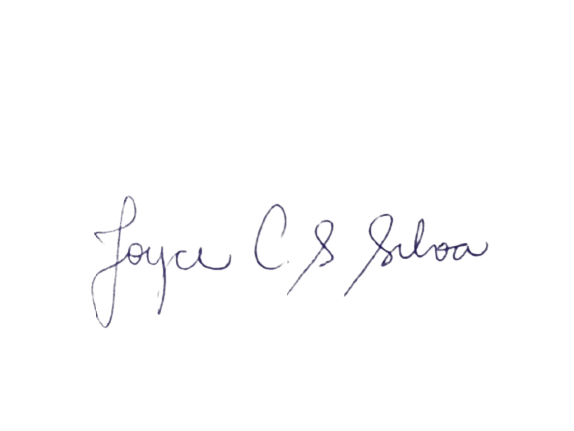
*Cardápio sujeito a alterações a partir das condições de hortifruttis e dificuldades com fornecedores.
Joyce Camila S. Silva CRN3-60080

